AN6526 Scheda creata il 7 settembre 2023
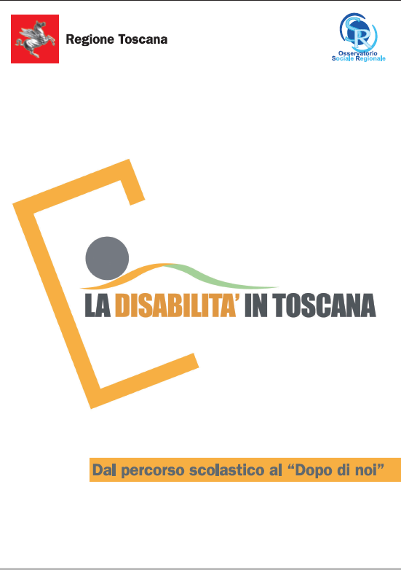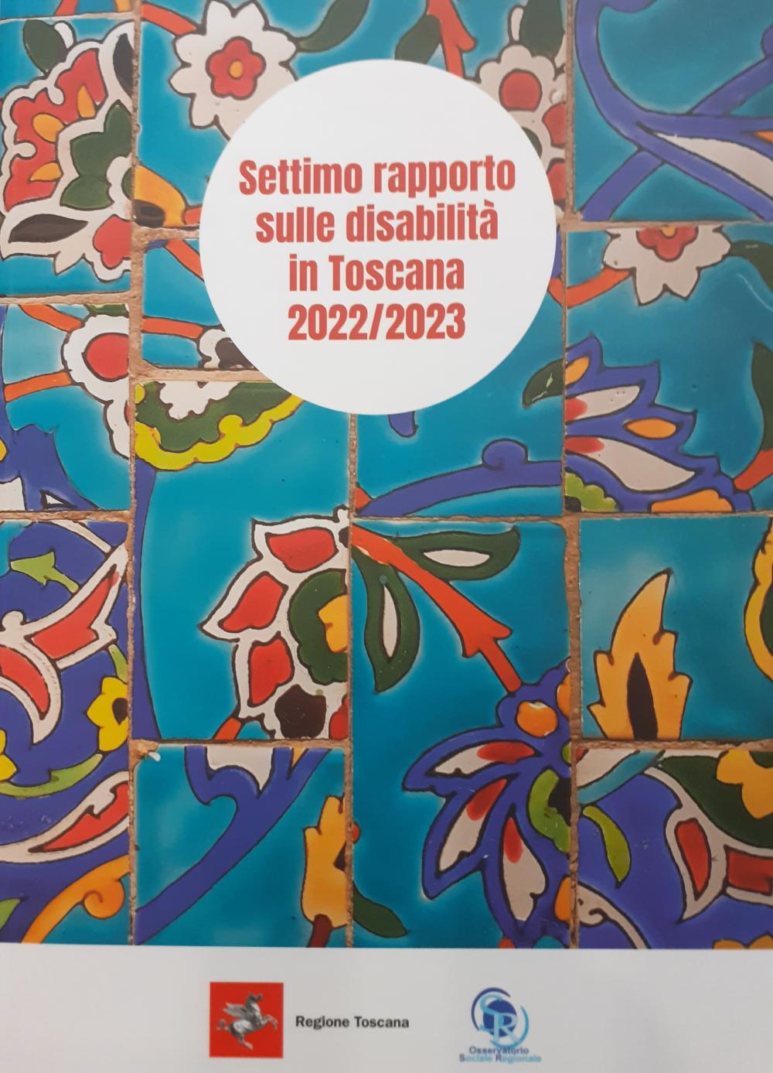
Descrizione bibliografica

… *Rapporto sulla disabilità in Toscana / Regione Toscana, Osservatorio sociale regionale. – 1.- . - Firenze : Regione Toscana, 2015- . - volumi ; 24 cm. ((Annuale. – Non pubblicato nel 2017-2018. - I curatori variano. - Disponibile anche in formato elettronico all’indirizzo: https://www.regione.toscana.it/osservatoriosocialeregionale/attivita/disabilita/le-pubblicazioni. – BVE0812912
Autori: Toscana <Regione> : OSR

Soggetto: Disabilità - Toscana – Inchieste
Classe: D362.409455

Volumi disponibili in rete 1(2015)-

Informazione storico-bibliografica
Nel dicembre 2015 è stato pubblicato il «Primo rapporto sulla disabilità in Toscana. Dal percorso scolastico al “Dopo di noi”», redatto dall’Osservatorio sociale regionale (OSR) della Regione Toscana, a cura di Luca Caterino, Filippo Tosi e Paolo Sambo (Firenze, Regione Toscana, 2015). «Il rapporto si ispira, anche nella metodologia, ai principi della Convenzione ONU sui diritti delle persone con disabilità, del 2006 [ratificata dall’Italia con la Legge 18/2009, N.d.R.], e al modello bio-psico-sociale che sta alla base della International classification of functioning, disability and health (ICF) e che ha modificato radicalmente l’approccio al concetto di disabilità» spiega Stefania Saccardi, Assessora al Diritto alla salute, al Welfare e all’integrazione socio-sanitaria della Regione Toscana, nella prefazione dell’opera. I dati sono stati raccolti ed organizzati in modo da considerare l’intero arco di vita di una persona con disabilità, più qualche elemento inerente gli aspetti ambientali. Vediamo quelli più salienti, riproponendo l’articolazione espositiva utilizzata nel rapporto stesso. https://www.informareunh.it/primo-rapporto-sulla-disabilita-in-toscana/
Il rapporto propone un'analisi della disabilità in Toscana che considera l'intero arco di vita di una persona disabile. L'attenzione è concentrata su alcune "fasi" particolarmente delicate e significative, quali la frequenza scolastica, il mercato del lavoro, la perdita dei caregiver. Il primo capitolo ricostruisce da un punto di vista quantitativo il quadro della disabilità in Toscana mettendo insieme le varie fonti ad oggi disponibili; il secondo capitolo affronta invece la questione dell'integrazione degli alunni disabili all'interno del contesto scolastico; il terzo e il quarto capitolo riguardano i disabili in età adulta:la fase di passaggio dal contesto scolastico a quello lavorativo (collocamento mirato) ed il tema del distacco dalla famiglia di origine; il quinto capitolo affronta il tema della non autosufficienza in età anziana mentre il sesto capitolo si concentra sulle rilevanti questioni dell'accessibilità e della mobilità. https://www.regione.toscana.it/-/primo-rapporto-sulla-disabilita-in-toscana-dal-percorso-scolastico-al-dopo-di-noi-

Il rapporto fornisce il quadro delle dimensioni quantitative delle disabilità in Toscana, tracciando il processo finalizzato alla costruzione di percorsi per la vita indipendente che da tempo sono attivi sul territorio regionale, in particolare attraverso i progetti "Dopo di Noi", che sono stati approfonditi attraverso un'analisi condotta in sei territori della Regione. Il Rapporto è stato realizzato dall'Osservatorio Sociale in collaborazione con Anci Toscana e con il Settore Politiche per l'Integrazione Sociosanitaria.
https://www.regione.toscana.it/-/settimo-rapporto-sulle-disabilit%C3%A0-in-toscana-2022-2023-1

